2022春教科版六年级科学下册 期末练习（A卷）
一、填空题（每空1分，共20分）
1.小苏打和白醋混合后产生的气体是（ ）。
2.点燃打火机时，里面的液化气便燃烧变成了无色的二氧化碳和水蒸气，在点燃打火机时伴随的现象是（ ），该变化属于（ ）变化。
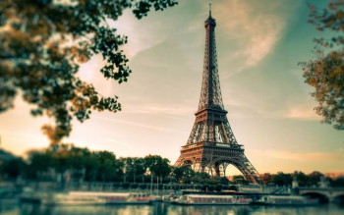
3.米饭经过一段时间的咀嚼，会出现（ ）的味道，这是因为米饭中含有的一种叫（ ）的东西发生了变化。这种米饭味道的变化应该属于（ ）变化。
4.右图是法国巴黎的埃菲尔铁塔，通过图片我们可以看出埃菲尔铁塔采用了大量的（ ）结构，并且上（ ）下（ ），因此很稳固。
5.1928年，国际天文学联合会统一将全天星空划分为（ ）个星座。
6.八大行星与太阳的平均距离.从近到远依次是水星、金星、（ ）、（ ）、木星、（ ）、天王星和海王星。
7.在北部天空的（ ）上有著名的北极星，大熊座的明显标志就是由七颗亮星组成的（ ）。
8.人们把银河系以外庞大的恒星集团，比如仙女座星系、猎犬座星系等称为（ ）。
9.龙生龙，凤生凤，老鼠生儿会打洞，描述的是（ ）现象。（填“遗传”或“变异”）
10.脊椎动物中，体表有毛，胎生，哺乳的是（ ）；体表有羽毛，体温恒定，卵生的是（ ）；体表有鳞片，终生生活在水中，用鳍游泳的是（ ）。
二、选择题（每题2分，共36分）
1.下列和鲤鱼属于同类的动物是（ ）。
A．娃娃鱼 B．鲨鱼 C．鲸
2.松树的叶子长成针状，这有利于（ ）。
A．减少叶子表面的光照量
B．减少植物体水分的蒸发
C．增强植物体水分的蒸发
3.在不开花的植物中，（ ）和开花的植物一样，自己进行光合作用制造养料。
A．雪松 凤仙花 B．荷花 圆柏 C．蕨类 藻类
4.（ ）不是与空中飞行生活相适应的特征。
A.身体上有翅膀，羽毛 B.身体上有黏液 C.骨骼中空
5.自己能发光的星叫 ( ) 。
A.行星 B.卫星 C.恒星
6.星空随着地球四季的变化而发生变化，有一颗恒星的位置常年不变，这颗恒星是（ ）。
A.牛郎星 B.北极星 C.织女星
7. 2021年6月17日，我国的( )发射成功，将聂海胜等3名宇航员顺利送入太空。
A．“神舟”七号 B．“神舟”八号 C．“神舟”十二号
8.关于银河系下列说法错误的是( )。
A.有2000多亿颗恒星组成 B.太阳处于银河系中心 C.直径约10万光年
9.美国南北战争以前，大量的黑奴从南方逃向北方寻求自由，在夜间悄悄行走时，他们互相传达：“朝着像饮水瓢的那个星座走去。“这个星座是( )。
A.大熊座 B.小熊座 C.狮子座
10.光年是（ ）单位。
A.距离 B.速度 C.时间
11.操场上的篮球架虽然很高，但却不容易倒，这主要的原因是（ ）。
A.篮球架采用了框架结构
B.篮球架采用了上大下小（基础部分）的结构
C.篮球架采用了上轻下重（基础部分）的结构
12.架高压线的铁塔不容易倒塌的原因是（ ）。
A.架塔的材料全部应用了轻质材料。
B.整个塔身很大，抗击风的能力很强
C.应用了上小下大的框架结构
13.与小苏打和白醋混合后产生气体成分相同的是（ ）。
A．摇晃可乐产生的气体 B．水蒸发产生的气体 C．水烧开冒出的气体
14.“国际生物多样日”是在每年的（ ）。
A.5月22日 B.6月22日 C.9月22日
15.下列变化属于化学变化的是( )。
A.把易拉罐压扁 B.水结冰 C.铁钉生锈
16.把铁钉的一半浸入水中，另一半露在空气中，( )最容易生锈。
A．铁钉内部 B．空气中的一半 C．空气和水的交界处
17．下列方法中，( )不能防止和减缓铁钉生锈。
A．将铁钉放人盐水中 B．在铁钉上抹油 C．在铁钉上刷油漆
18.燃烧一张纸和摘碎一张纸作比较( )。
A.前者产生了新物质，后者没有产生新物质
B.前者发生了物理变化，后者发生了化学变化
C.两者都是物理变化
三、连线题（共10分）
1.把下列现象与相应的变化状态用线连起来。
水结冰、水蒸发
在米饭上滴碘酒
弯折的铁丝 物理变化
铁生锈
混合沙和豆子
火柴燃烧
易拉罐压扁 化学变化
小苏打和白醋混合
虾被煮熟后变红
放烟花

四、实验探究题（共34分）
1.下图中的两只狐，一只是生活在北极的北极狐，一只是生活在非洲沙漠中的沙漠狐。（10分）
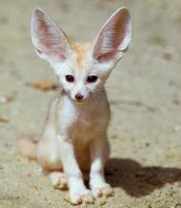
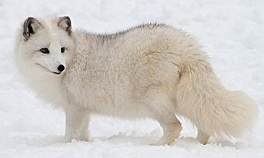

A B
（1）图（ ）为北极狐，其推测理由是（ ）。
（2）由两种狐头部的某些特征可以说明，生物的形态结构往往与（ ）相适应。据此经验，根据水葫芦叶柄部的海绵体里充满空气，叶片大的特点，可以推测出它适于在（ ） 中生活。
（3）现在全球正在变暖，如果全球变暖进一步加剧，请你预测一下北极狐的命运会怎样？ 。
2.小明同学通过高倍望远镜观察月球，发现月球表面是凹凸不平的。这是由于流星在太空中运行到靠近月球时，在月球的引力作用下坠落到月球表面，与月球表面发生碰撞而形成的坑洞，叫做月坑。
小明同学猜想月坑的深度可能与流星的质量、体积及下落高度有关。于是，他设计了一个用一只铺满厚厚的细沙的盘子和几个不同的小球及刻度尺进行探究月坑深度的模拟实验，如图所示。经过实验，数据记录如下表。（4分）
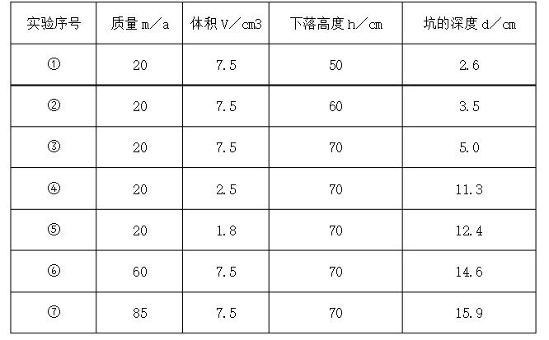
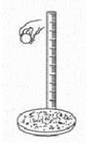

请你分析实验数据，并回答下列问题：
（1）由1、2、3三组数据可得：“月坑”的深度与流星的（ ）有关。（2分）
（2）由（ ）三组数据可得：“月坑”的深度与流星的质量有关。（2分）

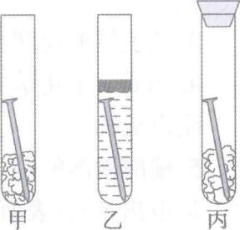
3.某科学小组的同学进行了这样一次实验，装置如图所示。（10分）
甲试管：将铁钉放人一团湿的棉花球中，不封口；
乙试管：将铁钉放入经煮沸(赶走空气)并快速冷却，再在水面加一层植物油的水中；
丙试管：将铁钉放入一团带干燥剂的干棉花中，用橡皮塞塞紧管口。
(1)这个实验想要研究的问题是： 。（2分）
(2)甲试管中的铁钉能够和水、空气充分接触；乙试管中的铁钉只能和接触，因为水面上的植物油能很好地防止 溶解到水中。（2分）
（3）一个星期后观察发现，甲试管中的铁钉生锈比较严重，而乙试管和丙试管中的铁钉基本上看不出生锈，这一实验现象说明了 。（2分）
（4）通过对铁钉生锈原因的探究，我们应采取怎样的措施来防止铁制品生锈呢?(写出2种方法)（4分）

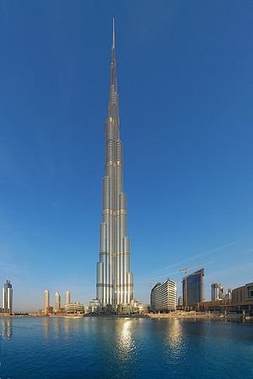
4.右图是世界第一高楼——哈利法塔。哈利法塔原名迪拜塔，高度为800多米，共162层。仔细观察图片，结合“用塑料瓶建造不容易倒的高塔”的活动，回答下列问题。(每空2分，共6分）
(1)哈利法塔的结构特点是( )。
A．上大下小、上轻下重 B．上小下大、上重下轻
C．上小下大、上轻下重
(2)下列说法中，正确的是( )。
A．哈利法塔是实心的 B.哈利法塔的抗风能力很弱
C．哈利法塔的结构特点可以提高其稳定性
(3)下列做法中，( )不能增加我们建造的高塔的稳定性。
A．在高塔上使用三角形框架结构 B．增加高塔上部的体积
C．给高塔搭建一个大一些的底座
5.请仔细阅读下面一段文字，回答相关问题。（4分）
春节上映的一部科幻电影《流浪地球》深受大家喜欢。它讲述了这样一个故事：2075年科学家们发现太阳急速衰老膨胀，短时间内包括地球在内的整个太阳系都将被太阳所吞没。为了自救，人类提出一个名为“流浪地球”的大胆计划，即倾全球之力在地球表面建造上万座发动机和转向发动机，推动地球离开太阳系，用2500年的时间奔往新家园——4．2 光年外的恒星——比邻星。 可是在这过程中地球发动机出现停摆的事件。为了修好发动机，阻止地球坠入木星，全球开始展开饱和式营救，最终获得胜利的故事。
阅读上而材料，结合学过的知识回答下而的问题：
1．下列说法正确的是（ ）。（2分）
A．太阳衰老膨胀后第一个吞没的是离它最近的行星——地球
B．比邻星是一颗和太阳一样会发光的恒星
C．地球到达比邻星的时间是4.2光年
2.到达新家园后，地球上的人们还能看到这样的勺子形状的北斗七星吗？ ，
你的理由是 。（2分）

（A卷）答案
一、填空题（每空1分，共20分）
1.二氧化碳 6.地球 火星 土星
2.发光发热 化学 7.小熊座 北斗七星
3.甜 淀粉 化学 8.河外星系
4.框架 上小下大（或上轻下重） 9.遗传
5.88 10.哺乳类 鸟类 鱼类
二、选择题（每题2分，共36分）
1 | 2 | 3 | 4 | 5 | 6 | 7 | 8 | 9
B | B | C | B | C | B | C | B | A
10 | 11 | 12 | 13 | 14 | 15 | 16 | 17 | 18
A | C | C | A | A | C | C | A | A
三、连线题（共10分）
1.把下列现象与相应的变化状态用线连起来。
水结冰、水蒸发
在米饭上滴碘酒
弯折的铁丝 物理变化
铁生锈
混合沙和豆子
火柴燃烧
易拉罐压扁 化学变化
小苏打和白醋混合
虾被煮熟后变红
放烟花
四、实验探究题（共34分）
1. （1） B 北极寒冷，动物体大而圆，暴露在外的器官较小 2. （1）下落高度
（2）环境 水 （2）3、6、7
（3）可能会失去适宜的生存环境而被灭绝
3. （1）铁钉生锈与哪些因素有关 4. （1）C
（2）空气 （2）C
（3）铁钉生锈与空气和水的共同作用有关 （3）B
（4）电镀、 油漆、 干燥等
5. （1）B （2）不能 这是因为观察位置发生了变化，北斗七星在其他星球上看不是勺子状

